**Transacciones en java EE**

**Recuperar una persona:**

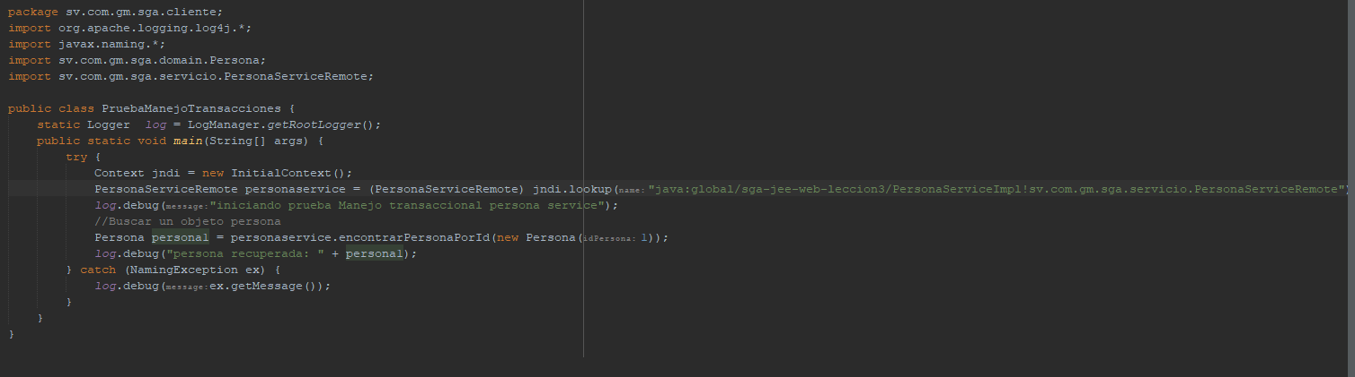



**Cambio con error:**

**Se manda un apellido de mas de 45 caracteres para probrar el error y rollback:**

